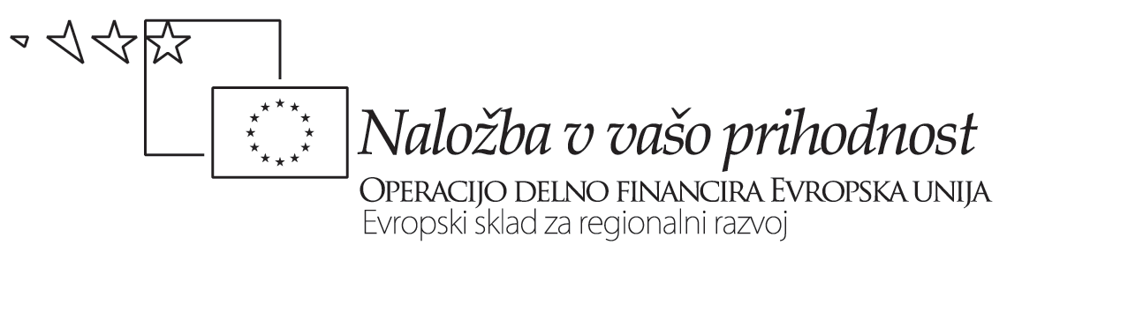
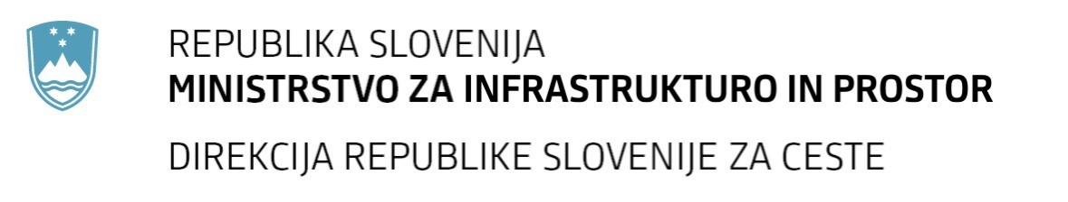
Številka: | 43001-69/2012-73 |  | oznaka naročila: | A-49/12 G
Datum: | 08.10.2012 |  | MFERAC: | 2415-12-000435/0
POJASNILA RAZPISNE DOKUMENTACIJE
za oddajo javnega naročila

Obvoznica Škofja Loka – II. in III. Etapa

Vprašanje:
Gradbena dela na cestah
Številka objave: JN9073/2012, Datum objave: 22.8.2012
Oddano: 8.10.2012, 08:17
Glede na to, da ste iz novelacije predračuna za predor in rov izvzeli izvedbo projekta PZI in Rudarskega projekta z vsemi potrebnimi dovoljenji in soglasji ter revizijo, vas sprašujemo ali to pomeni, da sta oba projekta že izdelana in jih bo izbrani Izvajalec skupaj s soglasji prejel, kot del potrebne dokumentacije ob uvedbi v delo?
Odgovor:
Projekt izvedenih del je v izdelavi in bo izbranemu ponudniku predan ob uvedbi v delo.

